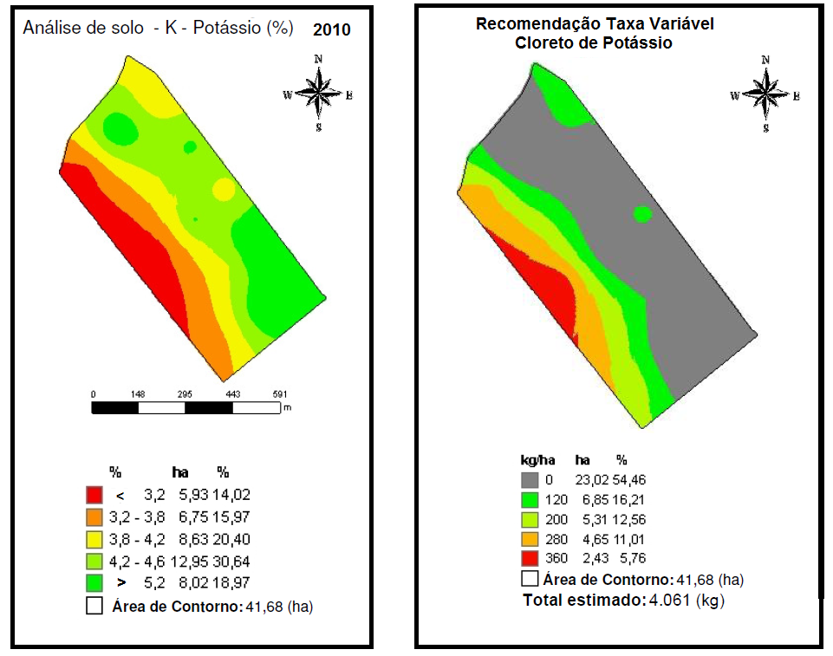
Figura 3. Mapas de fertilidade do solo da participação do K na T e mapa de recomendação em taxa variável de KCl utilizado na correção do K no solo em 2010.

